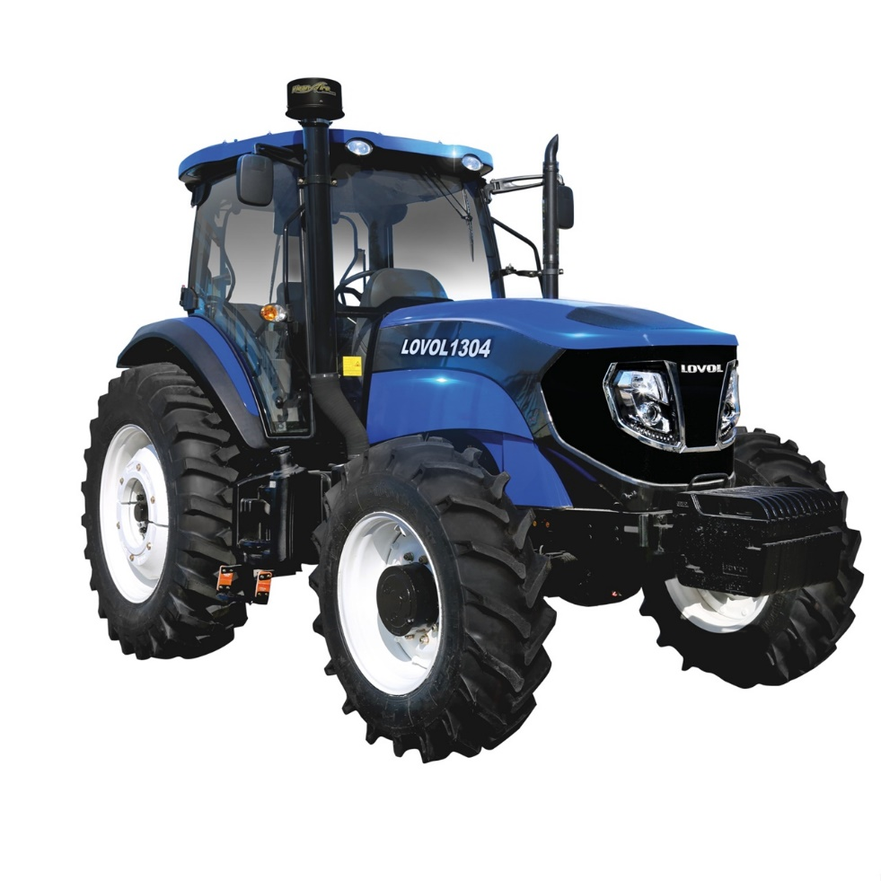

Трактор LOVOL TD 1304 | Технические параметры
Дизельный двигатель, 6 цилиндра | SC7H150
Номинальная мощность двигателя, л.с/кВт | 130/95,6
Объем двигателя, л | 6,5
Номинальная скорость вращения, об/мин | 2200
КПП механического типа с понижающим редуктором | 16F + 8R переключение передач с сихронизаторами (synchro shift)
Диапазон скоростей, км/час | вперёд (1,7-35,4) / назад (2,5-22,7)
Тип сцепления | Металлокерамическое двухдисковое LUK 14 дюймов
Тип тормозов | мокрый, дисковый, гидравлически управляемый
Двухсоставной Вом, об/мин | 540/1000
Габаритные размеры (ДхШхВ), мм | 5060х2285х3100
Минимальная рабочая масса, кг | 6420
Дополнительные грузы (спереди/сзади), кг | 440/480
Размер шин (передние/задние) | 14,9-26/18,4-38
Номинальная мощность ВОМ, кВт | 81,3
Электрическая система, В | 12
Обьем топливного бака, л | 255

